Лекция
«Допинг и антидопинговые правила

Согласно план-графику проведения антидопинговых мероприятий МБУ ДО ДЮСШ Сосновоборского района на 2025 год, 13 января 2025 года на стадионе "Труд" состоялась лекция на тему «Допинг и антидопинговые правила».
Очень подробно были приведены негативные примеры спортсменов, которые были уличены в применении допинга, какие санкции грозят спортсменам ,вред допинга на организм любого человека. Девизом мероприятия были слова
" Мы за чистый спорт! ".

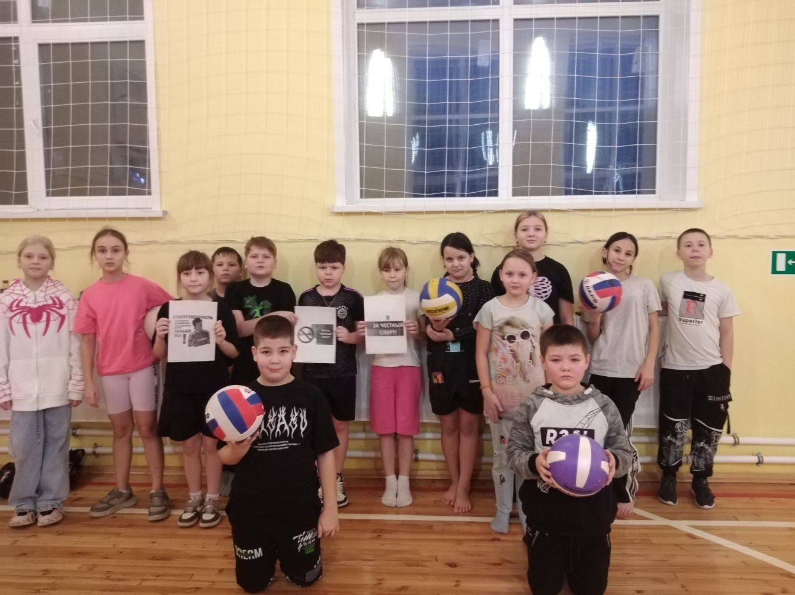

Антидопинговая викторина «Последствия нарушения антидопинговых правил»

20 января 2025 года в ФОКе «Атлант» состоялась Антидопинговая викторина «Последствия нарушения антидопинговых правил». Мероприятие проводила тренер-преподаватель по лёгкой атлетике Косенкова О.В.Во время проведения викторины обсуждались вопросы:
• аннулирование — отмена результатов спортсмена в каком-либо соревновании или спортивном событии с изъятием всех наград, очков и призов;
• дисквалификация — санкции за нарушение антидопинговых правил могут варьироваться от предупреждения до пожизненной дисквалификации. Срок дисквалификации зависит от нарушения, особых обстоятельств, субстанции, а также того, в первый ли раз спортсмен нарушил антидопинговые правила как это предусмотрено в статье 10.9.
• временное отстранение — временное отстранение спортсмена от участия в соревнованиях до вынесения заключительного решения на слушаниях, проводимых в соответствии со статьей 8 («Право на справедливые слушания»).
Мероприятие проводилось согласно план-графику проведения антидопинговых мероприятий на 2025 год.

